Приложение № 9 к постановлению администрации города Сочи от__________№___________

СХЕМА
временной организации дорожного движения в посёлке городского типа Красная Поляна Адлерского внутригородского района города Сочи на период проведения акции «Бессмертный полк»
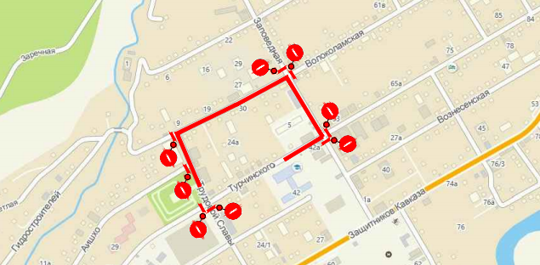

Начальник управления культуры
администрации города Сочи Л.Н. Кузьмина

